**Homilie – Achttiende zondag door het jaar – jaar B 02.08.2015** *Exodus 16, 2-4.12-15 / Johannes 6, 24-35*

Het verhaal over het manna, dat we hoorden in de eerste lezing, sluit goed aan bij het evangelie van vorige week, over de broodvermenigvuldiging. Het is er als het ware de voorloper van. Want in dat teken van de broodvermenigvuldiging herhaalde Jezus wat God zelf voor zijn volk had gedaan in de woestijn. Het manna was een *teken* dat God gaf als antwoord op de frustratie en de ontgoocheling van het volk, opdat het Hem opnieuw zou erkennen als de bron van hun leven. Het was ook een test voor het *vertrouwen* van Israël. God zei dat heel duidelijk tegen Mozes: *‘Ik zal brood voor u laten regenen uit de hemel. De mensen moeten er dagelijks op uit gaan en de hoeveelheid voor één dag verzamelen. Dan kan ik vaststellen of het mijn leiding wil volgen of niet.’*

Ook de broodvermenigvuldiging is een *teken* waarin Jezus, als de nieuwe Mozes, manna in overvloed geeft aan de mensen, opdat ze zouden geloven in Hem en aanvaarden dat Hij in Gods naam spreekt en handelt. Maar het slot van het evangelie vorige week liet al vermoeden dat de mensen Jezus verkeerd begrepen: ze beschouwen Jezus als een soort superheld en geluksbrenger. En daarom trok Jezus zich in de eenzaamheid terug. Vandaag komen de mensen Hem opnieuw opzoeken, maar het misverstand over wie Jezus is en wat ze van Hem kunnen verwachten, blijft bestaan: *‘Niet omdat gij tekenen gezien hebt, zoekt ge Mij, maar omdat gij van de broden hebt gegeten tot uw honger gestild was.’*

Jezus en zijn toehoorders zitten dus op een verschillende golflengte. De evangelist laat ons verstaan dat de mensen vooral reageren vanuit een concrete nood: voedsel vinden voor hun maag. Jezus reageert met een oproep om niet te werken voor het voedsel dat vergaat, waarbij de omstaanders vragen welke *‘werken’* ze moeten verrichten. Hoeveel moeite doen mensen ook vandaag niet om hun leven in stand te houden? Hoeveel energie en tijd gaat er niet naar de dagelijkse beslommeringen, het huishouden, de opvoeding van de kinderen, de praktische eisen van de job…

Die wereldse zorgen lijkt Jezus op het eerste zicht over het hoofd te zien. Met het teken van die broodvermenigvuldiging wilde Hij het goede nieuws verkondigen dat God de mensen leven in overvloed wil geven, dat Hij hun diepste honger en dorst wil stillen met zijn liefde en barmhartigheid. Jezus’ eerste verlangen is dat de mensen tot geloof komen in Hem, dat ze Hem erkennen als de Zoon die de overvloed van Gods liefde komt meedelen: *‘dit is het werk dat God van u vraagt: te geloven in degene die Hij gezonden heeft.’*

Hoe moeten wij de spanning tussen het verlangen van het volk en datgene wat Jezus voor ogen staat verstaan? Het kan toch niet dat voor Jezus het concreet geleefde leven van mensen, met zijn zorgen en moeilijkheden, van geen betekenis zou zijn? Dat zou in tegenspraak zijn met de idee dat Hij juist als mens is geboren om ons concrete bestaan in alles te delen?

We kunnen de woorden van Jezus in het evangelie van vandaag best verstaan als een ‘blik-opener’, als een uitnodiging om heel ons leven en werken in een breder perspectief te plaatsen, en daarbij de juiste prioriteiten te leggen. Voor Jezus is de eerste prioriteit te geloven in Hem. Dat is het fundament om naar de werkelijkheid te kijken. Al het andere, ons werk, onze dagelijkse verplichtingen, onze zorgen, zouden in het perspectief van dat geloof in Hem moeten staan. Dit vanuit zijn logica dat alles gedragen wordt door een goddelijke liefde.

Als we tot het geloof komen dat de persoon van Jezus zelf – zijn manier van leven en handelen, zijn woorden van hoop en bemoediging – een antwoord biedt op wat wij als mensen ten diepste nodig hebben, dan komt er heel wat in ons leven in een ander perspectief te staan: een aantal dingen zullen heel relatief blijken (de dingen die we hebben en kopen…), een aantal andere zullen ongetwijfeld aan waarde winnen (onze relaties met de mensen rondom ons, gastvrijheid, dienstbaarheid, echte vriendschap…). Zo zullen we ervaren dat ons geloof in Jezus als Zoon van God echt ons leven kan veranderen.

Vraag is natuurlijk op welke golflengte wij zitten: op die van Jezus of op die van de menigte die Jezus was komen opzoeken om misschien een nieuw broodwonder mee te maken? Wat verwachten wij van die Jezus? Hem als voorbeeld nemen, zoals ik het vele koppels bij de ondertrouw hoor zeggen, is al mooi, maar voor Jezus is dat niet voldoende. Hij zegt ons vandaag onomwonden dat Hij zelf het manna is, het brood dat God aan de mensen schenkt en dat leven geeft aan de wereld. Hij biedt zichzelf aan als voedsel, opdat wij van zijn leven zouden leven.

Ook vandaag weer, in deze eucharistie, worden wij door Jezus uitgenodigd om in Hem te geloven en om onze diepste honger en dorst door Hem te laten stillen.

[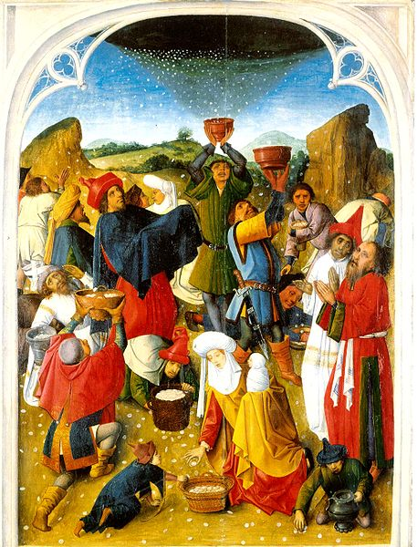](https://upload.wikimedia.org/wikipedia/commons/3/37/Gathering_of_the_Manna.jpg)

*Meester van de Inzameling van het Manna, ca. 1470, Charterhouse Museum (Musée de la Chartreuse) in Douai*

*Jan Verheyen – Lier.*

*18de zondag door het jaar B – 2.8.2015*

*(Inspiratie: o.a. Homiletische suggesties bij de zondagse eucharistieviering, Jg. 45 nr. 5, augustus 2015)*